关于举办全国第四届电线电缆制造工（检验工）职业技能竞赛第六赛区预赛的通知

各线缆企业：
根据2021全国行业职业技能竞赛“国缆检测杯”全国第四届电线电缆制造工（检验工）职业技能竞赛安排，确定安徽赛区为第六赛区，现将第六赛区预赛有关事项通知如下：
- 竞赛标准、竞赛试题的编制原则
预赛试题依据《电线电缆制造工国家职业技能标准》(2018年版）四级（中级工）以上“技能要求、相关知识”的标准制定，并参照职业技能等级认定程序和要求命题考核。试题内容中级工、高级工考核要点所占比例分别为70%和30%。
决赛试题依据《电线电缆制造工国家职业技能标准》 ( 2018 年版 ）三级（高级工 ）以上 ”技能要求、相关知识 ” 的标准制定。试题内容高级工、技师、高级技师考核要点所占 比例分别为 70% 、20% 和10%。
所有预赛、决赛的理论知识考试试卷和操作技能试题统一由竞赛命题组负责编制。
- 参赛人员（工种）及报名程序
1、参赛人员（工种）
本届电线电缆制造工竞赛工种为：电线电缆检验工。
按照《电工术语电缆》（GB/T 2900.10-2013）对电线电缆分类，本次大赛分为电力电缆检验、裸电线检验、光纤光缆检验、通信电缆检验、绕组线检验和电气装备用线缆检验六个组别，参赛选手根据自己所从事的工作范围，可以且仅能选择一组报名参加比赛。
参赛选手为在省内电线电缆制造企业、检测机构和中高职院校中，从事各类电线电缆产品检验的从业人员或本专业学生。
2、报名程序
预赛组委会负责本赛区选手的报名组织工作。
参赛人员原则上以参赛企业/机构/院校等为单位向该机构所属预赛组委会报名（也可直接向竞赛办公室报名），填写《全国第四届电线电缆制造工（检验工）职业技能竞赛赛区选手参赛申报表。
- 预赛方法、试题
1、预赛方法：操作技能考核以现场操作考核为主，理论知识考试采用全国统一时间闭卷笔试的形式。
2、预赛试题：预赛的操作技能考核和理论知识考试试题统一由竞赛技术委员会命题组组织命题。
3、预赛培训：参赛人员参加理论考试前，须在“云缆学堂”完成必修课程学习，按相关规定获得相应学分。
- 预赛具体安排
根据全国竞赛办统一安排，并结合我赛区实际，作如下安排：
- 选手报名：经过企业内部选拔确定参赛选手之后，根据预赛报名、考务工作的若干意见（附件1），填报选手参赛申报表（附件2）、预赛选手汇总表（附件3），纸质资料经所在企业及单位盖章确认后于2020年6月25日之前报送预赛竞赛办，并将预赛选手汇总表（附件3）Word格式发送指定邮箱。
- 培训安排：2021年6月25日——8月25日为线上“云缆学堂”学习阶段。学习账号由全国竞赛办根据申报名册分配到预赛区。
- 竞赛实施：预赛分理论考试、技能操作。理论考试采用全国统考，考试时间定于2021年8月22日（周日）上午北京时间9:30～11:00；预赛技能操作考核最迟于2021年8月25日前全部结束（考点另行通知）。
- 成绩确定：9月25日，全国竞赛办公室公布预赛选手成绩。预赛阶段选手的总成绩由理论知识考试和操作技能考核两项成绩构成，所占总成绩的比例分别为50%和50%。如总成绩相同，以操作技能成绩为主，高者排前；如操作技能成绩相同，看操作技能竞赛用时，用时短者排前。
根据预赛成绩排名确定参加决赛人员名单（预赛区参加决赛人数由全国竞赛组委会确定）。
- 其他事项
- 竞赛办联系人：曹主任；联系电话：0553-2530500,
13637288937；邮箱：975443190@qq.com。
2、竞赛办地址：安徽无为姚沟镇高新大道198号高沟电线电缆产业园。

附件：
- 关于预赛报名、考务工作的若干意见
- 全国第四届电线电缆制造工（检验工）职业技能竞赛第六赛区选手参赛申报表
- 全国第四届电线电缆制造工（检验工）职业技能竞赛安徽赛区选手名册（参赛单位）
- “云缆学堂”线上学习安排
附件 1

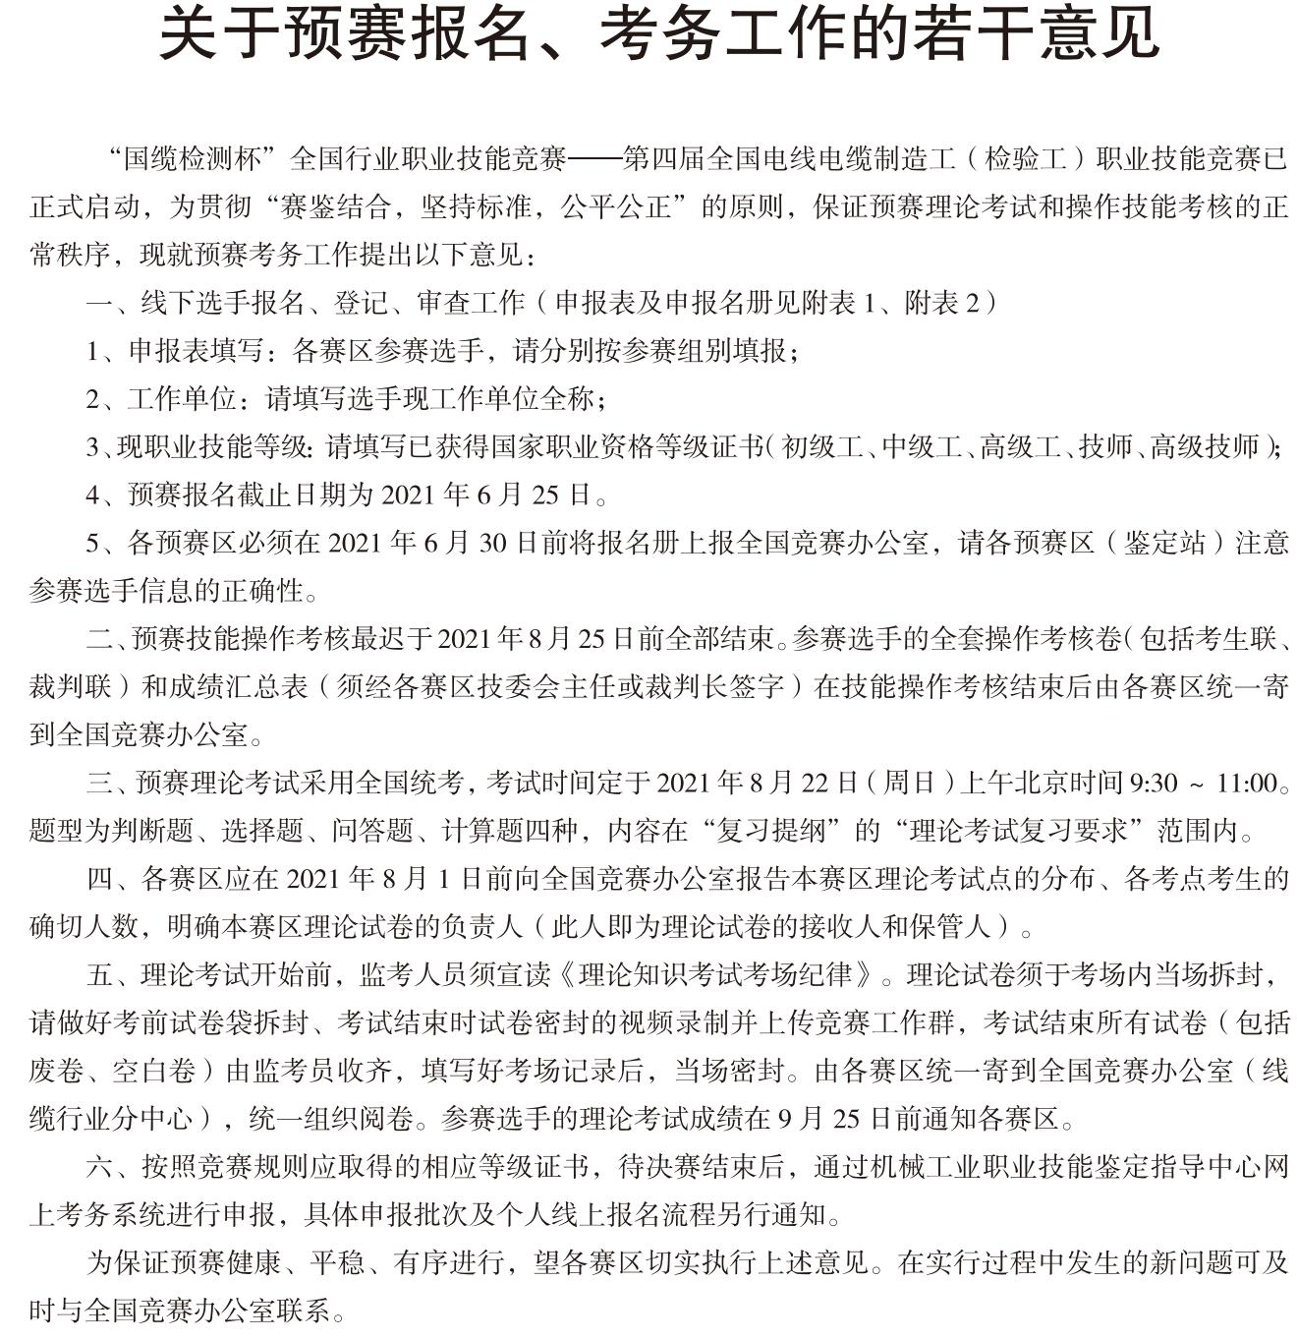
附件 2

2021 年全国行业职业技能竞赛
——“国缆检测杯”全国第四届电线电缆制造工（检验工）职业技能竞赛第六赛区选手参赛申报表

姓名 |  |  |  | 性别 |  |  | 出生年月 |  | 相  片
身份证号码 |  |  |  |  |  |  | 文化程度 |  | 相  片
工作或学习单位 |  |  |  |  |  |  |  |  | 相  片
现职业技能等级 |  |  |  |  |  | 从事本工作年月 |  |  | 相  片
参赛组别
单位意见 | 签章：  年 月 日
赛区组委会意见 | 签章：  年 月 日

附件3
2021 年全国行业职业技能竞赛
——“国缆检测杯”全国第四届电线电缆制造工（检验工）职业技能竞赛安徽赛区选手名册
（参 赛 单 位）
参赛组别：
序号 | 姓名 | 身份证号码 | 性别 | 出生年月 | 文化程度 | 工作单位 | 现职业技能等级
参赛单位： 年 月 日
附件4

“云缆学堂”线上学习安排

根据全国竞赛办关于线上“云缆学堂”培训学习安排，就有关情况转告如下：
1、学习安排：每位选手需要有自己的独立账号。
2、账号获取：每位参赛选手报名后，经预赛区办公室汇总申报名册，作为申请账号的依据，全国竞赛办公室根据申报名册分配相应数量的账号到预赛区。预赛区再把账号发放给参赛选手，同时通知参赛选手在预赛理论考试前完成必修课程学习，获得相应学分。
注：账号有效期1年，除配合大赛学习培训外，还可参加所有“云缆学堂”课程学习及活动。

3、学习流程：参赛选手通过扫描图中二维码，输入分配到的账号及密码，登录进入“云缆学堂”，在首页点击大赛板块，完成必修课程的学习，并获得相应学分。

云缆学堂

